Créer, fabriquer : l’invention et l’imaginaire
Activité d’écriture textes/poèmes surréalistes.
L’activité proposée ci-dessous s’insère dans une séquence qui aborde le surréalisme dans le cadre de l’objet d’étude Créer, fabriquer : l’invention et l’imaginaire.
L’idée est à la fois de créer des déclencheurs d’écriture et de se rapprocher du mode opératoire de l’écriture surréaliste tout en proposant une séance Tice ludique.
Outil numérique : BDNF est une application en lien avec la BNF qui permet de réaliser des BDs, romans graphiques, storyboard…
Cet outil est gratuit dans sa version complète. Il peut être installé en réseau sur le poste élève en sollicitant l’informaticien de votre lycée.

Séance 0 : Créer !
Déroulement : En laissant complétement vierge le conscient des élèves et sans donner d’explications sur la séquence qui sera proposée, on présente l’outil BDNF. La consigne donnée étant de créer un dessin en choisissant un décor, des personnages, des objets choisis dans la bibliothèque du logiciel. On précise que les règles traditionnelles du dessin ne sont pas forcément à respecter.
Une fois cette première étape réalisée, le professeur s’aperçoit que les dessins sont généralement assez conventionnels. On peut alors donner quelques consignes supplémentaires afin de rendre les travaux plus surréalistes…
On peut proposer de :
1) Renverser au moins un personnage
2) Echanger les décors entre voisins
3) Agrandir tout ce qui est vivant sur le dessin
4) Ajouter un élément liquide si un animal est présent
5) Ajouter un objet roulant
6) Refaire le dessin en choisissant systématiquement l’item à droite de celui choisi initialement.
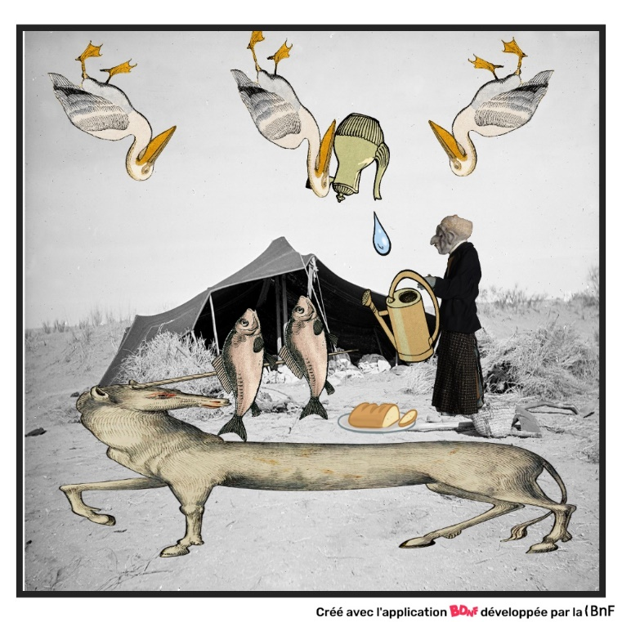
Pour un mode opératoire surréaliste (mais les élèves ne le savent pas encore), on peut faire choisir la nouvelle consigne à l’aide d’un dé ! Ces procédés de création seront rappelés au cours de la séquence. Cette activité va donc créer un précédent.
Exemple de dessin :

Séance finale : Fabriquer !
Cette séance à dominante écriture va s’appuyer sur l’étude de la langue vue pendant la séquence, les travaux linguistiques/grammaticaux vus en AP et le dessin fabriqué dans la première séance. Ce dernier servira de déclencheur d’écriture.
Afin d’aider les élèves dans leur production, on donne une guidance qui peut être :
- l’utilisation d’anaphores qui s’appuient sur le décor choisi (Ex : dans mon désert il y a)
- l’adoption d’un point de vue d’un élément du dessin (vivant ou non) pour réaliser la description
- La description simple du dessin mais très détaillée qui oblige à utiliser des expansions du nom.
Si le résultat n’est pas satisfaisant et ne se rapproche pas assez des écrits surréalistes vus en classe, il reste la possibilité de teinter l’ensemble grâce à deux ou trois astuces comme
- inverser des termes (exemple un homme aux cheveux blancs tient un arrosoir en fer peut devenir un homme en fer tient un arrosoir aux cheveux blancs),
- intervertir des comparaisons (un pélican blanc comme la neige et un homme raide comme un bâton deviennent un pélicans raide comme un bâton et un homme blanc comme neige)
- supprimer des verbes. (Une licorne barbecue au lieu d’une licorne qui sert de barbecue)
A la fin de la séance, chaque élève lit de manière expressive son poème.

Compétences travaillées :
Maîtriser l’échange écrit : Lire, analyser, écrire ; adapter son expression écrite selon les situations et destinataires
Devenir un lecteur compétent et critique ; adapter sa lecture à la diversité des textes.

